HELP
Il sito è servizi.lavoro.gov.itc (vedere come funziona)
IL RAD DEVE AVERE: Times New Roman 12, interlinea 1-1.5, margine 2.5

Individuare
- ATTORI
- CASI D’USO
- AZIONI DEGLI ATTORI

fare la vista d’insieme

OBIETTIVO DEL SISTEMA
L'obiettivo del sistema descritto è quello di progettare e sviluppare un software di supporto alle attività di una azienda di aiuti umanitari chiamata HELP, che si occupa della ricezione, stoccaggio e distribuzione di viveri a lunga conservazione a diverse diocesi in Europa. Il software deve gestire l'acquisizione dei viveri donati da diverse aziende, evitando di sovraccaricare i magazzini e rispettando le richieste delle diocesi. Inoltre, il software deve registrare i dati dei nuclei familiari bisognosi presenti nei poli territoriali di smistamento delle diocesi e aggiornare le distribuzioni di viveri in base ai bisogni e ai cambiamenti nelle famiglie. Il sistema deve anche permettere ai responsabili dei poli territoriali di aggiornare le loro posizioni e segnalare eventuali errori a monte, con la possibilità di scaricare report mensili, trimestrali o annuali. Infine, il software deve effettuare previsioni di distribuzione dei viveri in base alle donazioni ricevute dalle aziende e alla situazione dei magazzini e dei bisogni dei nuclei familiari, e inviare richieste ad-hoc alle aziende in caso di necessità.

OPPURE

L'obiettivo del sistema è quello di progettare e sviluppare un software di supporto alle attività di una azienda di aiuti umanitari, chiamata HELP. Il software deve gestire l'acquisizione e lo smistamento di viveri donati da aziende diverse, la registrazione di nuclei familiari bisognosi e dei loro bisogni speciali, la distribuzione dei viveri ai poli territoriali di smistamento, l'aggiornamento delle posizioni dei poli territoriali nel sistema, l'invio di richieste di quantità alle aziende aderenti al programma di aiuto, la gestione delle scorte e dei nuovi arrivi, la segnalazione di eventuali errori e la generazione di report mensili, trimestrali o annuali. Il sistema deve inoltre controllare la capacità dei magazzini e le richieste delle diocesi, e sospendere i poli territoriali che non tengono aggiornate le informazioni sul magazzino per due mesi di fila.

Gli Utenti che utilizzeranno questo sistema sono:
- Magazziniere
- Aziende
- Diocesi
- Rappresentante del polo territoriale
- Responsabile del polo territoriale
- Tempo
- DBMS

ACRONIMI
DMBS : Data Base Management System
RAD: Requirements analysis document
ODD: Object Design Document
SDD: System Design Document
UML: Unified Modeling Language

DEFINIZIONI
Utente
HOMEPAGE: Interfaccia Principale di un utente dalla quale può accedere a tutte le funzionalità possibili del relativo ruolo
CREDENZIALI: Insieme di dati necessari all’utente per autenticarsi, in particolare formato da due elementi: • email • Password
DBMS: Sistema di gestione delle informazioni permanenti, per esempio Utenti
NOTIFICA: Processo che informa la controparte di un evento che lo riguarda, come un ritardo o un’assenza
LOGIN O AUTENTICAZIONE: Processo che porta un utente non autenticato ad essere un utente autenticato
SISTEMA ATTUALE
Si suppone che non esista alcun software con le stesse funzionalità attualmente adottato dall’azienda e che le attività che il Sistema ha l’obiettivo di automatizzare fossero svolte manualmente dalle varie figure aziendali.

Descrizione dell’interazione degli utenti con il sistema:

- AMMINISTRATORE
Utilizzatore del sistema con funzionalità amministrative, che si occupa della gestione dei turni, delle presenze, del salario e di tutto ciò che concerne l’impiegato //DA CAMBIARE
- DIOCESI
L'attore Diocesi si interfaccia con il software di supporto alle attività dell'azienda di aiuti umanitari per svolgere diverse funzioni. Innanzitutto, la Diocesi riceve i viveri inviati dall'azienda HELP e deve verificare che la distribuzione avvenga in modo corretto, seguendo lo schema di distribuzione fornito dal software per ogni polo territoriale. Inoltre, la Diocesi deve registrare i dati relativi ai nuclei familiari bisognosi presenti nei suoi poli territoriali e inserirli nel sistema, aggiornando costantemente le informazioni sulle loro necessità e bisogni speciali.

La Diocesi ha anche il compito di fornire al sistema informazioni sulla propria posizione e sui magazzini a sua disposizione, per consentire al software di pianificare le distribuzioni future in modo efficace.

- MAGAZZINIERE
Il ruolo dell'attore magazziniere in questo sistema consiste nel ricevere e stoccare i viveri donati dalle aziende, mantenendo sotto controllo la capienza dei magazzini e assicurando che i viveri siano smistati alle diocesi in modo equilibrato. Il magazziniere lavora in coordinamento con il software del sistema per gestire l'acquisizione dei viveri e controllare la loro distribuzione in base alle esigenze dei poli territoriali e dei nuclei familiari bisognosi. Inoltre, il magazziniere deve tenere aggiornate le informazioni sul magazzino, in modo da evitare che i poli territoriali siano sospesi dagli aiuti per mancanza di informazioni.

- AZIENDE
L'attore Azienda interagisce con il sistema di supporto alle attività di HELP inserendo i dati delle donazioni che effettuerà all'inizio di ogni mese. Il sistema utilizza queste informazioni per fare una previsione di distribuzione per il mese successivo, verificando se le scorte e i nuovi arrivi saranno sufficienti in base ai bisogni e ai numeri registrati nel sistema. In caso contrario, il sistema invia una richiesta ad-hoc alla/e azienda/e.

In sostanza, l'Azienda è una delle fonti di approvvigionamento per i magazzini di HELP e fornisce donazioni di viveri che vengono stoccati e poi distribuiti alle diocesi e ai poli territoriali di smistamento dei viveri. L'Azienda fornisce informazioni sulle quantità e tipologie di viveri che intende donare, mentre il sistema di supporto alle attività di HELP elabora queste informazioni insieme ad altre fonti di dati per determinare le quantità e le tipologie di viveri da distribuire alle diocesi e ai poli territoriali. In questo modo, l'attore Azienda contribuisce al funzionamento dell'intero sistema di supporto alle attività di HELP.

- RESPONSABILE DEL POLO
Il Responsabile del polo interagisce con il sistema attraverso un'interfaccia utente che gli consente di accedere alle funzionalità del software. Una volta effettuato l'accesso, il Responsabile può verificare il carico di viveri ricevuto dal magazzino centrale e procedere con la distribuzione ai nuclei familiari bisognosi. Durante la distribuzione, il Responsabile deve inserire nel sistema tutti gli elementi relativi alla distribuzione effettuata, come il numero di persone che hanno ritirato i viveri, il tipo e il numero di viveri distribuiti. In caso di errori o problemi, il Responsabile deve segnalare la situazione al sistema per consentire la correzione del problema. Il Responsabile può anche inserire nel sistema nuovi bisogni sopravvenuti per gli assistiti. Il sistema tiene traccia delle informazioni inserite dal Responsabile e le utilizza per la distribuzione successiva dei viveri. Inoltre, il Responsabile riceve dei promemoria dal sistema per tenere aggiornate le informazioni sul magazzino e deve garantire che il polo territoriale mantenga la propria posizione aggiornata nel sistema. Il sistema fornisce inoltre al Responsabile la possibilità di scaricare report mensili, trimestrali o annuali relativi all'attività del polo territoriale.

- RAPPRESENTANTE DEL POLO
Il Rappresentante del polo utilizza il sistema per inserire i dati dei nuclei familiari bisognosi, compresi i membri della famiglia e i loro bisogni speciali come diabete e celiachia. Il sistema controlla che la famiglia o uno dei suoi membri non siano già stati inseriti in qualche altro polo territoriale. Inoltre, i dati e i bisogni di ogni famiglia sono utilizzati dal sistema per stabilire la distribuzione dei viveri dal livello magazzini centrali a livello polo territoriale.

Dopo aver ricevuto i viveri, il responsabile del polo accede al sistema e verifica il carico ricevuto. Successivamente, inserisce tutti gli elementi della distribuzione effettuata, come il numero delle persone che hanno ritirato, il tipo ed il numero di viveri. Qualunque errore a monte viene segnalato e il sistema permette di scaricare dei report (mensili, trimestrali o annuali). Inoltre, il responsabile del polo può inserire nel sistema nuovi bisogni sopravvenuti per gli assistiti.
Il sistema invia alle aziende aderenti al programma di aiuto le richieste in termini di quantità. In questa fase, il sistema prende in considerazione i bisogni dei nuclei familiari, le età ed il numero dei componenti, le scadenze dei viveri ed il residuo magazzino di ogni polo. Ad ogni polo viene ricordato di tenere aggiornate le info sul magazzino, se questo non viene fatto per due mesi di fila, il polo viene sospeso dagli aiuti fino a quando non sistema la sua posizione. Il polo può anche sospendere l’adesione al programma di aiuti.
In sintesi, il Rappresentante del polo interagisce con il sistema per inserire i dati dei nuclei familiari bisognosi e per aggiornare le informazioni relative alla distribuzione dei viveri. Il sistema controlla i dati e i bisogni di ogni famiglia per stabilire la distribuzione dei viveri dal livello magazzini centrali a livello polo territoriale. Il responsabile del polo utilizza il sistema per verificare il carico ricevuto, inserire tutti gli elementi della distribuzione effettuata e inserire nuovi bisogni sopravvenuti per gli assistiti. Il sistema invia alle aziende aderenti al programma di aiuto le richieste in termini di quantità e ricorda ai poli di tenere aggiornate le informazioni sul magazzino per evitare la sospensione dagli aiuti.

- TEMPO
L'attore TEMPO interagisce con il sistema per gestire le attività periodiche come l'invio delle richieste di donazioni alle aziende, l'aggiornamento dei dati sui magazzini e la pianificazione delle distribuzioni mensili. TEMPO ottiene dal sistema una previsione di distribuzione per il mese successivo in base alle donazioni previste dalle aziende e ai dati dei bisogni delle famiglie e dei magazzini. In caso di scorte insufficienti, TEMPO riceve una notifica e può inviare richieste ad-hoc alle aziende per ottenere ulteriori donazioni. Inoltre, TEMPO verifica la regolarità delle attività dei poli territoriali e sospende gli aiuti a quelli che non aggiornano le loro informazioni per due mesi consecutivi.

- DBMS
L'attore DBMS (Database Management System) gestisce il database del sistema di supporto alle attività dell'azienda di aiuti umanitari. Questo attore registra tutti i dati inseriti nel sistema, tra cui le informazioni relative ai magazzini, alle diocesi, ai poli territoriali di smistamento dei viveri e ai nuclei familiari bisognosi. Inoltre, il DBMS ottiene e archivia le informazioni relative alle distribuzioni dei viveri, alle donazioni effettuate dalle aziende e ai bisogni speciali dei membri della famiglia.
Il DBMS interagisce con il sistema attraverso una serie di query e comandi che consentono l'accesso ai dati memorizzati. Inoltre, il DBMS può inviare dati al sistema in caso di richiesta dal sistema verso il database, ad esempio per ottenere informazioni aggiornate sui magazzini e sulle quantità disponibili di ciascun tipo di cibo. Il DBMS è un attore fondamentale del sistema, poiché garantisce l'integrità e la consistenza dei dati e fornisce un'interfaccia per l'accesso a tali dati.

CASI D’USO
I casi d'uso principali del software di supporto alle attività dell'azienda di aiuti umanitari potrebbero includere:
- Gestione dell'acquisizione dei viveri donati dalle aziende, tenendo conto della capienza dei magazzini e delle richieste delle diocesi.
- Registrazione delle famiglie bisognose e dei loro membri, con il controllo per evitare la duplicazione dei dati e la registrazione dei bisogni speciali dei membri.
- Gestione della distribuzione dei viveri dai magazzini centrali ai poli territoriali e dalle diocesi ai nuclei familiari bisognosi, tenendo conto delle esigenze specifiche di ciascuna famiglia.
- // Aggiornamento dei dati di distribuzione dopo ogni invio di viveri alle diocesi e dopo ogni distribuzione effettuata da un polo territoriale.
- ?? Segnalazione di eventuali errori a monte e possibilità di scaricare report mensili, trimestrali o annuali.
- ?? Invio di richieste di aiuti alle aziende aderenti al programma, tenendo conto dei bisogni dei nuclei familiari, delle scadenze dei viveri e del residuo magazzino di ogni polo.
- (Gestione poli) Gestione dell'adesione dei poli territoriali al programma di aiuti e sospensione degli aiuti in caso di mancato aggiornamento delle informazioni sul magazzino per due mesi di fila.
- // Previsione di distribuzione per il mese successivo, verifica delle quantità e delle tipologie di viveri e invio di richieste ad-hoc alle aziende se necessario.

I casi d'uso principali del sistema sono: (non vanno bene)
- Gestione donazioni: il sistema deve gestire l'acquisizione dei viveri donati dalle aziende, tenendo conto della capienza dei magazzini e delle richieste delle diocesi.
- Gestione nuclei familiari: il sistema deve gestire l'inserimento dei dati dei nuclei familiari, controllando che non siano già presenti in altri poli territoriali e registrando eventuali bisogni speciali.
- Distribuzione viveri: il sistema deve gestire la distribuzione dei viveri ai poli territoriali e alle famiglie bisognose, aggiornando periodicamente lo schema di distribuzione in funzione delle variazioni dei dati dei nuclei familiari.
- Aggiornamento posizione poli territoriali: il sistema deve gestire l'aggiornamento della posizione dei poli territoriali dopo la distribuzione dei viveri, permettendo ai responsabili dei poli di inserire i dati relativi alla distribuzione effettuata e di segnalare eventuali errori a monte.
- Gestione richieste aziende donatrici: il sistema deve gestire le richieste alle aziende donatrici in base alle quantità necessarie per soddisfare i bisogni dei nuclei familiari e dei poli territoriali, tenendo conto delle scadenze dei viveri e del residuo magazzino di ogni polo.
- Monitoraggio poli territoriali: il sistema deve monitorare la posizione dei poli territoriali, sospendendo gli aiuti nel caso in cui non vengano aggiornati per due mesi consecutivi e consentendo ai poli di sospendere l'adesione al programma di aiuti.
- Previsione distribuzione mensile: il sistema deve fare una previsione di distribuzione per il mese successivo, verificando le quantità e le tipologie dei viveri in base ai bisogni e ai numeri dei nuclei familiari e dei poli territoriali. In caso di necessità, deve inviare una richiesta ad-hoc alle aziende donatrici.

albero della distribuzione
azienda - comunità europea - diocesi - poli territoriali.

SISTEMA PROPOSTO

Overview
Al fine di agevolare l’organizzazione e lo svolgimento dell’azienda nel compimento dei suoi doveri, il sistema gestisce tutte le informazioni riguardanti la ricezione e la distribuzione dei viveri

Il sistema proposto è un software per aiuti umanitari che gestisce l'acquisizione, lo stoccaggio e la distribuzione di viveri donati da aziende alle diocesi e ai poli territoriali di smistamento. Il software tiene traccia dei bisogni speciali delle famiglie registrate nei poli territoriali e aggiorna automaticamente i dati di distribuzione dei viveri. I responsabili dei poli territoriali devono tenere aggiornate le informazioni sul magazzino e sulla distribuzione dei viveri. Il sistema invia richieste alle aziende aderenti al programma di aiuto in base ai bisogni dei nuclei familiari e ai residui di magazzino. I poli territoriali possono essere sospesi dagli aiuti se non aggiornano le informazioni sul magazzino per due mesi di fila. Il software fa una previsione di distribuzione per il mese successivo e invia richieste ad-hoc alle aziende se necessario.

Il sistema supporta un'azienda di aiuti umanitari nella gestione della ricezione, stoccaggio e distribuzione di donazioni di cibo. Consente di gestire l'acquisizione dei viveri in modo efficiente, controllare i magazzini e le richieste delle diocesi, registrare le famiglie bisognose e le loro esigenze alimentari, monitorare la distribuzione di cibo ai poli territoriali e tenere traccia del magazzino dei singoli poli. Il sistema genera report mensili, trimestrali e annuali, e permette alle aziende di effettuare previsioni e fornire ulteriori aiuti in base alle necessità.

Requisiti funzionali
Il sistema è utilizzato da sei tipi di utenti : Diocesi, Magazziniere, Azienda, Responsabile, Rappresentante, Amministartore

Servizi offerti ai sei tipi di Utenti

Vista d’insieme
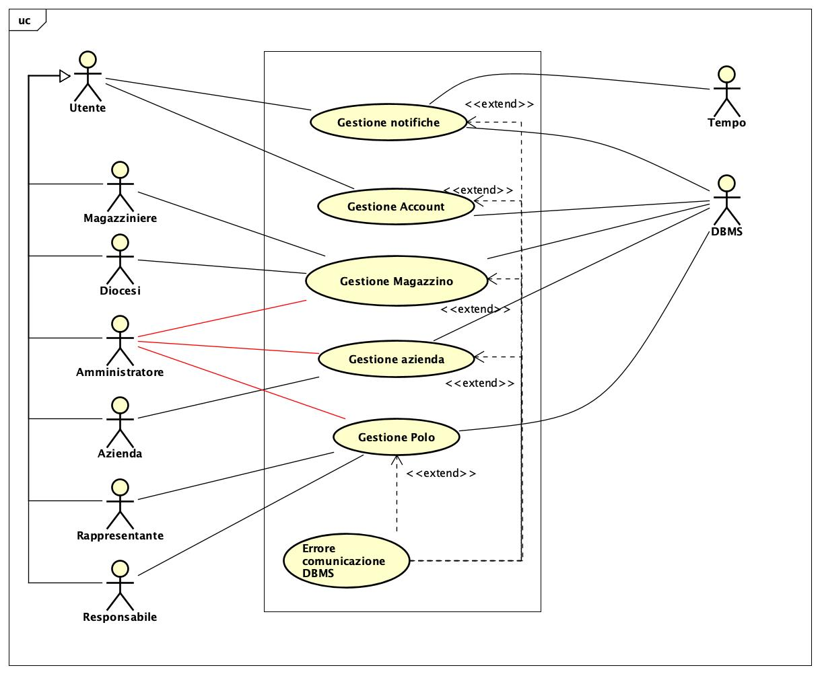

- Gestione account: questo caso d'uso prevede la gestione degli account degli utenti del sistema, con l'obiettivo di garantire la sicurezza delle informazioni e il controllo degli accessi. Tra le funzionalità che dovrebbe includere ci sono la registrazione degli utenti, la gestione delle credenziali di accesso, la modifica delle informazioni personali e la possibilità di disattivare o eliminare un account.
- Gestione notifiche: questo caso d'uso prevede la gestione delle notifiche che il sistema invia agli utenti, al fine di comunicare informazioni importanti come ad esempio scadenze, nuovi arrivi di donazioni, variazioni nei bisogni dei nuclei familiari, etc. Le funzionalità di questo caso d'uso dovrebbero includere la creazione di notifiche, la gestione delle modalità di invio (email, SMS, etc.), la visualizzazione delle notifiche ricevute e la possibilità di disattivare alcune tipologie di notifiche.
- Gestione magazzino: questo caso d'uso prevede la gestione del magazzino in cui vengono stoccati i viveri ricevuti in donazione. Tra le funzionalità che dovrebbe includere ci sono la registrazione delle donazioni ricevute dalle aziende aderenti, la gestione delle scorte disponibili, la verifica delle scadenze dei prodotti, la generazione di report sull'utilizzo dei prodotti e la possibilità di aggiornare le informazioni sul magazzino.
- Gestione azienda: questo caso d'uso prevede la gestione delle aziende aderenti al programma di aiuti umanitari, che donano i prodotti destinati ai nuclei familiari bisognosi. Tra le funzionalità che dovrebbe includere ci sono la registrazione delle aziende aderenti, la gestione delle quantità di prodotti promessi, la possibilità di aggiornare le informazioni sull'azienda e di verificare lo stato delle donazioni promesse e effettuate.
- Gestione poli: questo caso d'uso prevede la gestione dei poli territoriali di smistamento dei viveri, che distribuiscono i prodotti ai nuclei familiari bisognosi. Tra le funzionalità che dovrebbe includere ci sono la registrazione dei poli territoriali, la gestione delle informazioni sui nuclei familiari bisognosi, la generazione degli schemi di distribuzione dei prodotti, la verifica della corretta distribuzione dei prodotti ai nuclei familiari e la possibilità di aggiornare le informazioni sui bisogni dei nuclei familiari.

Macro-caso d’uso
Gestione Account
Vista di dettaglio
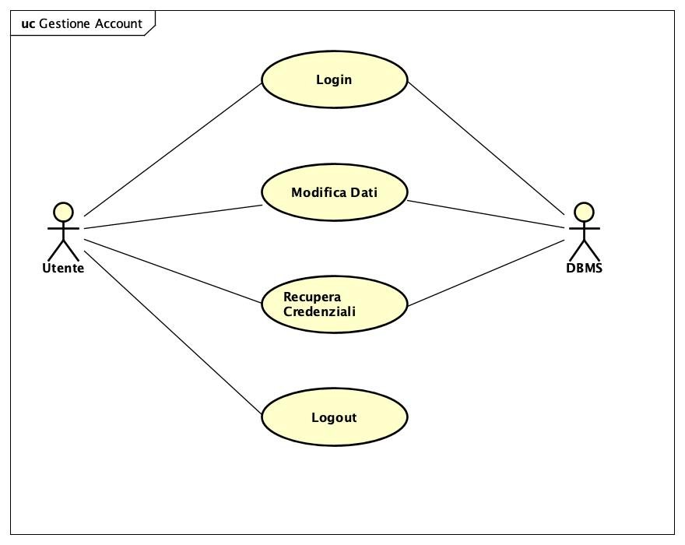

Autenticazione
Il seguente caso d’uso permette ad un utente di accedere al suo Account con le sue credenziali
interrogando il DBMS.
Il flusso degli eventi corrisponde al caso d'uso che permette ad un utente di accedere al suo Account da Amministratore,Magazziniere,Diocesi,
Nome | Login
ID | LOGIN
Attori | Utente, DBMS
Precondizioni | Il sistema ha mostrato a video il form di Login
Flusso degli eventi | - l’ utente inserisce le credenziali* nel form dati nella pagina per il login  - l’utente clicca il tasto “Entra”  - SE le credenziali presentano campi vuoti  3.1 Il sistema mostra a video un messaggio di errore  - ALTRIMENTI  4.1 Il sistema verifica se le credenziali esistono e sono corrette interrogando il DMBS  4.2 SE le credenziali non sono corrette:  4.2.1. Il sistema mostra a video un messaggio di  errore.  4.2.2. l’utente chiude il messaggio di errore da  apposito tasto.  4.2.3. il sistema mostra il modulo del login  4.3 Altrimenti:  4.3.1. il sistema mostra a video l’homepage  dedicata all’utente.
Post condizioni | L’utente è stato autenticato e il sistema ha mostrato a video l’hocmepage a lui dedicata in base al tipo di utente.
Extended case | In caso di caduta della connessione viene invocato il caso d’uso “Perdita-connessione”
Note* | (*) Le credenziali necessarie per l’autenticazione sono Matricola e Password.

//Da vedere perchè dobbiamo capire quali dati vogliamo modificare e come implementarli nel caso d’uso
Nome | Modifica Dati
ID | MOD_DATI
Attori | Utente, DBMS
Precondizioni | Il sistema ha mostrato a video il form di Login
Flusso degli eventi | - L’utente, già autenticato, seleziona l’opzione “Modifca dati Account”  - Il sistema mostra a schermo il PannelloModificaDatiUtente con i campi di testo relativi ai dati dell’account attuale e i pulsanti “conferma” e “annulla”  - l’utente modifica i dati desiderati all’interno degli appositi campi di testo  - l’utente seleziona l’opzione “conferma”  - Il sistema invia al DMBS i nuovi dati  - Il DMBS aggiorna i dati dell’utente autenticato  - Il sistema mostra a video l’homepage a lui dedicata
Post condizioni | I dati dell’account sono stati aggiornati
Extended case | In caso di caduta della connessione viene invocato il caso d’uso “Perdita-connessione”
Note | Un utente può modificare, tramite questo caso d’uso, soltanto:

Nome | Recupero credenziali
ID | RECOVERPSW
Attori | Utente, DMBS
Precondizioni | Il sistema ha mostrato a video il modulo login
Flusso degli eventi | l’utente clicca su “recupera credenziali”.  il sistema stampa a video una casella di testo in cui è rischiesto l’inserimento della properia mail e un pulsante “invia”.  l’utente inserisce la sua email personale.  l’utente clicca sul pulsante “invia”  il sistema interroga il DMBS cercando le email inserita dall’utente  SE l’email inserita dall’utente non esiste il sistema stampa a video un avviso che informa l’utente che l’email inserita non esiste.  6.1 l’utente chiude l’apposito messaggio cliccando il  cliccando il pulsante “ok”.  ALTRIMENTI il sistema manda una mail all’indirizzo inserito con le credenziali dell’utente.  7.1 il sistema stampa a video un avviso “Una mail è  stata inviata all’indirizzo da te inserito con le  credenziali”  7.2 l’utente chiude il messaggio da apposito tasto  7.3 il sistema stampa a video la schermata di login
Post condizioni | Il sistema ha mostrato a video il modulo login
Extended case | Incaso di caduta connessione viene invocato il caso d’uso “Perdita di Connessione”

Nome | Logout
ID | LOGOUT
Attori | Utente
Precondizioni | - L’utente deve essere autenticato  - Il sistema ha mostrato a video il tasto “Logout”
Flusso degli eventi | - L’utente preme il tasto “Logout”  - Il sistema mostra la schermata di conferma logout, contenente il tasto conferma  - L’utente clicca il tasto conferma  - Il sistema chiude la sessione dell’utente  - Il sistema mostra il messaggio “Logout Confermato”
Post condizioni | L’utente è stato autenticato e il sistema ha mostrato a video l’homepage a lui dedicata
Extended case | In caso di caduta della connessione viene invocato il caso d’uso “Perdita-connessione”

